H1《長者護理常識》家居環境改造
Meta Description：長者跌倒多因門檻、雜物與照明不足。長者健康服務數據顯示，社區長者跌倒風險不容忽視。本文整理家居無障礙改造原則，助照顧者打造安全居家安老環境；亦可了解 AngelCare宅天使 護士上門醫療評估，減輕照顧者壓力。
Keywords：AngelCare宅天使; 宅天使; AngelCare; 照顧者app; 照顧者支援; 照顧者壓力; 照顧者平台; 居家安老; 長者照顧; 在職護老; 護老者; 照顧者; 上門醫療; 留守長者; 留港父母照顧; 家居環境改造; 長者防跌; 無障礙家居; 扶手; 防滑墊; 夜明燈; 註冊護士上門評估; 醫療群組諮詢服務
H2一、改造目的
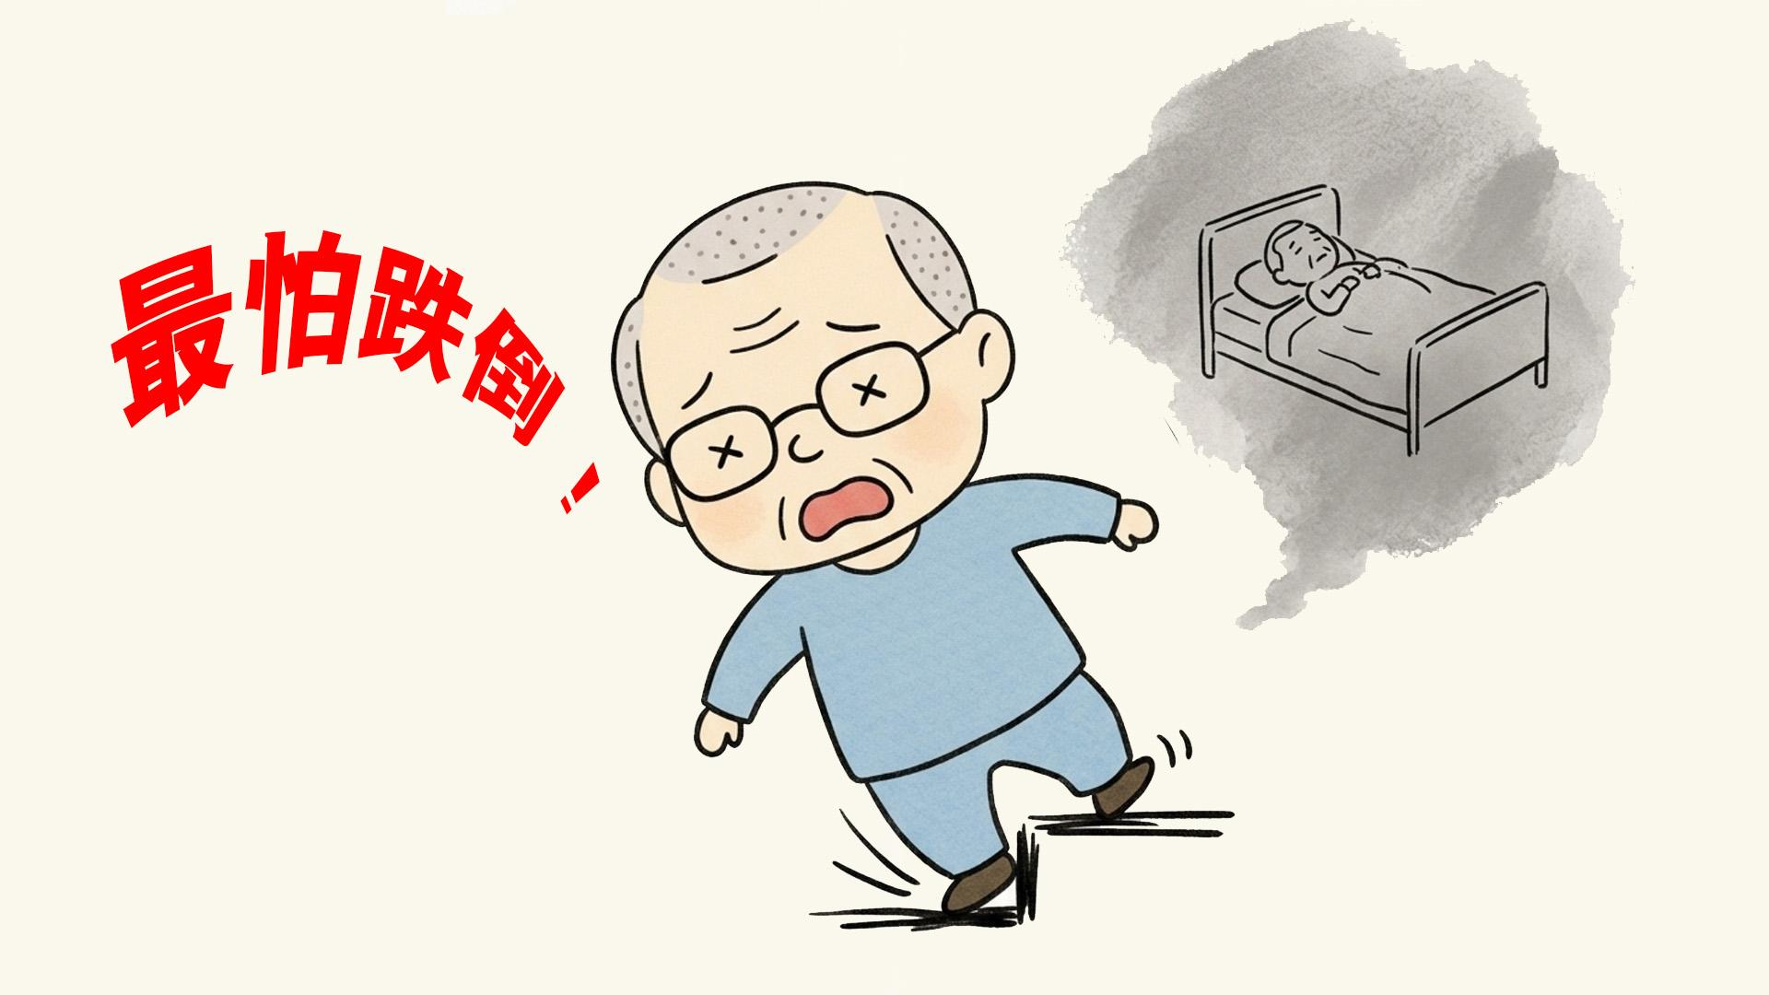
長者最怕跌倒。由於肌肉力量下降、平衡力減弱，長者很容易跌倒，往往會釀成骨折等嚴重意外。長者一旦因骨折而臥床不起，日常生活便難以自理，亦會大幅增加照顧者的日常負擔。根據長者健康服務統計，社區 65 歲或以上長者中，約 15.7% 曾於一年內至少跌倒一次，曾跌倒者當中約 9.8% 因而骨折。
因此，長者的居住環境應當以安全防跌為原則，進行必要的改造與整頓。
衞生署《非故意損傷統計調查報告書》指出，跌倒是常見損傷主因。多數個案與走廊梯級、門檻、地面雜物、拖拉在地的延長電線有關 。此外，長者多數有視力衰退，大門玄關及走廊如果燈光昏暗，再加上地面有高低起引，便很容易跌倒。因此，對獨居或留守長者而言， 營造家居無障礙環境、在走廊及樓梯加裝照明、牆壁加裝扶手，都會大大提升家居的安全系數。

H2二、改造原則
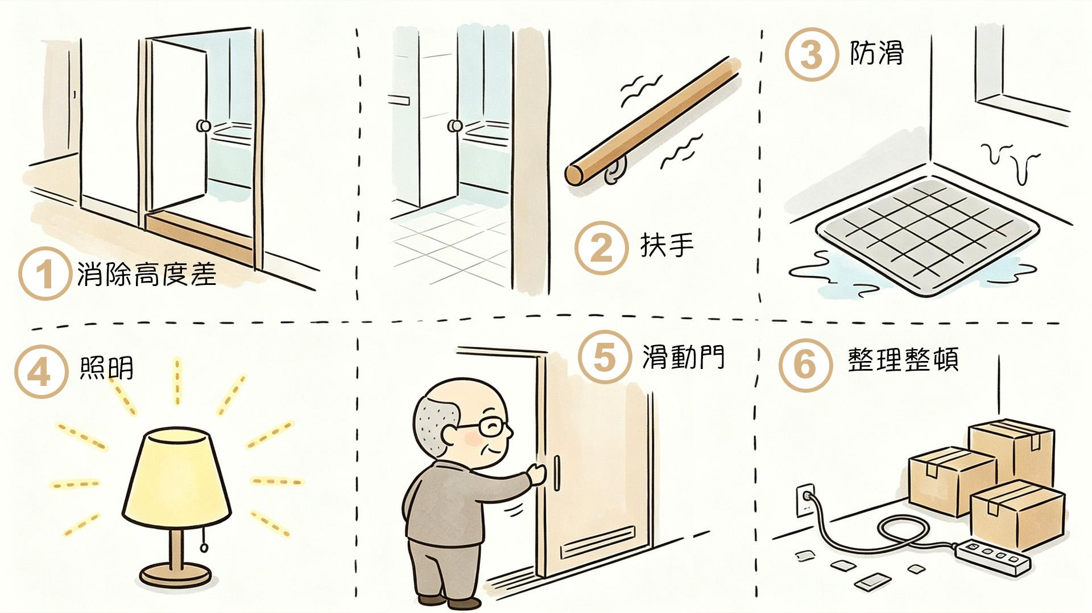
- 消除高低差： 室內地面全面無障礙化，消除梯級及門檻等高低落差。
- 加裝扶手： 在浴室、洗手間以及經常出入的走廊、樓梯加裝扶手。
- 防滑措施： 容易滑倒的地方如浴缸、樓梯等要鋪設防滑墊，地毯或地墊背面要用雙面膠紙貼實固定。
- 充足照明： 在樓梯、走廊位置安裝明亮的燈具，特別是夜明燈 。
- 改用趟門： 拉開傳統推拉門時，長者容易因重心不穩而向後跌倒，因此最好改裝成趟門（滑動門）。
- 家居整潔： 減少障礙物。地面上的雜物如亂放的報紙雜誌、拉扯在地的電線等，都很容易絆倒長者，所以必須經常整理，消除隱患。

H2三、改造方案
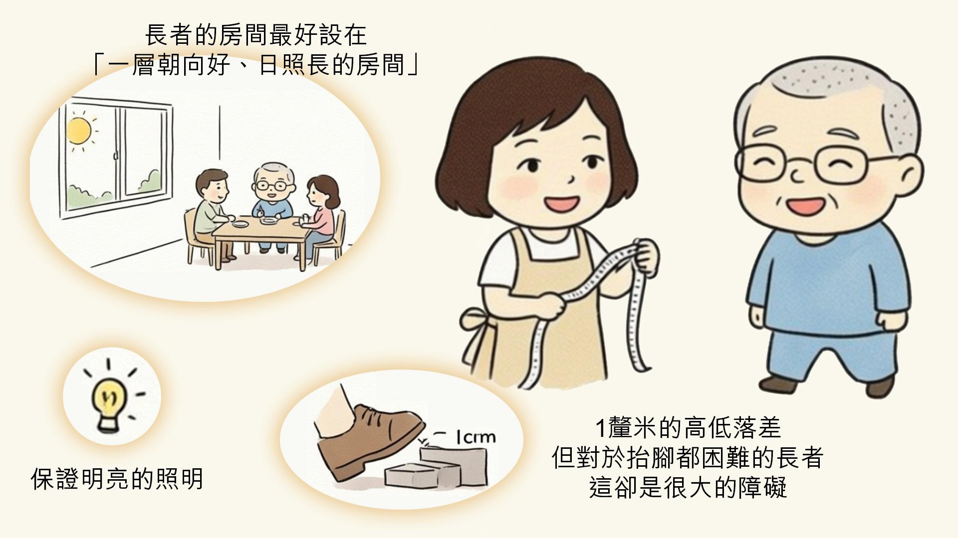
在考慮實施長者居所的安全改造時，首先要充分了解長者的身體狀況，同時考慮其身高及體重等因素。年輕人可能不會在意僅僅 1厘米 的高低落差，但對於連抬腳都有困難的長者來說，這卻是很大的障礙。
如果打算全面翻新居所，長者的房間最好安排在：
- 低層、朝向好、陽光充足的房間
- 與洗手間距離最近的房間
- 方便與家人溝通互動的房間（切忌將長者安排在孤立的角落）
如果只做局部的小規模改裝，可按重要性依次序進行：消除高低落差 → 加裝扶手 → 鋪設防滑墊 → 確保照明充足 → 改裝趟門。另外，地面切勿擺放障礙物，必須時刻保持整齊。

H2四、不同房間的安全措施
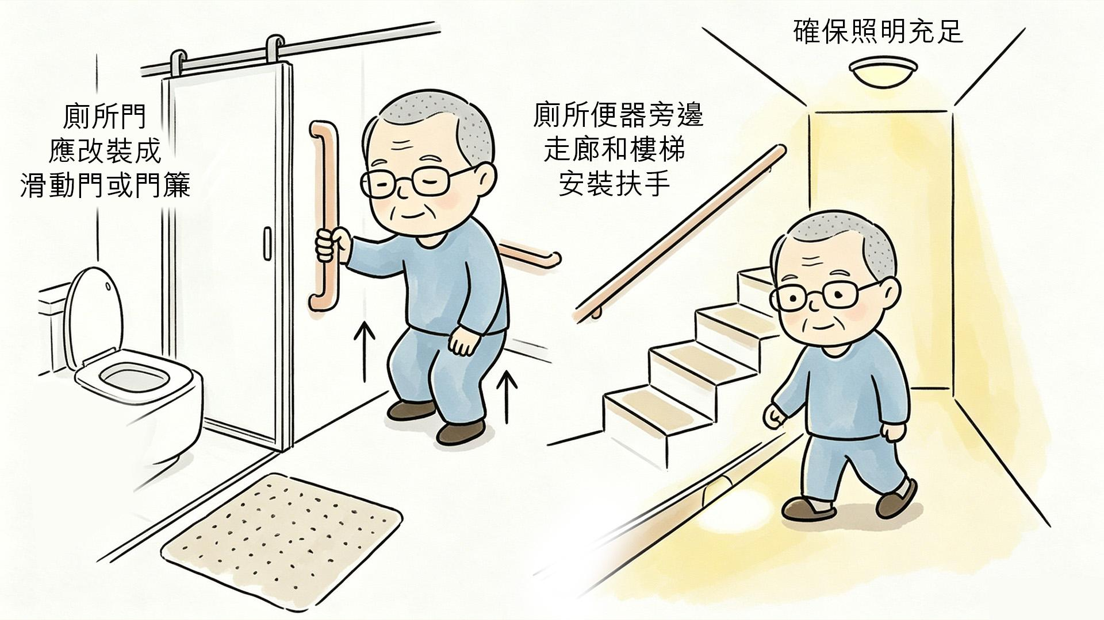
- 洗手間
洗手間門應改裝成滑動門或門簾，並安裝扶手。雖然門和座廁的位置不同，但基本上要在座廁旁邊安裝「L」型扶手：握住「L」型扶手直立的部分可以幫助坐、站，握住橫向的部分則能讓長者坐得更穩。
- 浴室
地面濕滑的浴室是最容易跌倒的地方。為了防止長者跌倒，浴室地面和浴缸內應預先鋪上防滑墊。此外，為了幫助長者坐下或站立時不致跌倒，應在浴室門口附近、牆壁、浴缸側壁等位置安裝扶手。
- 走廊和樓梯
走廊和樓梯首先要安裝扶手。扶手桿直徑在30毫米以上、稍為粗身一點會比較容易抓緊。由於每個人抓握時感到最舒服的形狀、粗幼和高度都有所不同 ，選擇適合本人的扶手十分重要。此外，需要明亮的照明，樓梯上還需鋪設防滑墊。
- 照明
確保照明充足、沒有暗角。特別要在樓梯和走廊安裝地燈（夜燈）和明亮的頂燈，確保長者能看清腳下的每一步。
醫務衞生局數據顯示，因損傷住院者中跌倒為主因。為長者打造安全、方便自理的環境後，照顧者可更放心照顧日常生活。若對健康狀況、檢查報告或監測數據仍有疑問，可了解 AngelCare醫療群組諮詢服務，透過 WhatsApp群組向註冊醫生查詢，讓照顧者支援不止於硬件改造，更延伸至持續的照顧者app服務。
為長者打造安全、方便生活自理的環境，並做好必要的準備後，照顧者就可以更放心地照顧長者的日常生活。若不確定家中哪裡最危險，可先了解 AngelCare宅天使 的護士上門評估，由註冊護士到府檢視家居安全，並按長者狀況提出照顧建議。

【常見問題（FAQ）】
- Q1：長者跌倒最常見的家居原因是什麼？
- A1：常見陷阱包括濕滑地面、光線不足、障礙物、門檻與高低差、不合適家具，以及拖拉在地的電線。
- Q2：家居改造應按什麼次序進行？
- A2：建議依次：消除高低差 → 加裝扶手 → 鋪防滑墊 → 充足照明 → 改裝趟門；同時保持地面整潔，移走雜物與電線。
- Q3：扶手應如何選擇？
- A3：直徑建議 30 毫米以上；粗幼、高度宜讓長者試握。座廁旁「L」型扶手可助坐起及坐穩。
- Q4：照顧者不確定哪裡最危險，有沒有專業協助？
- A4：可預約宅天使註冊護士上門評估。護士會到府評估家居安全、進行藥物篩查，並制訂個案照顧計劃，按長者狀況建議改造次序。

